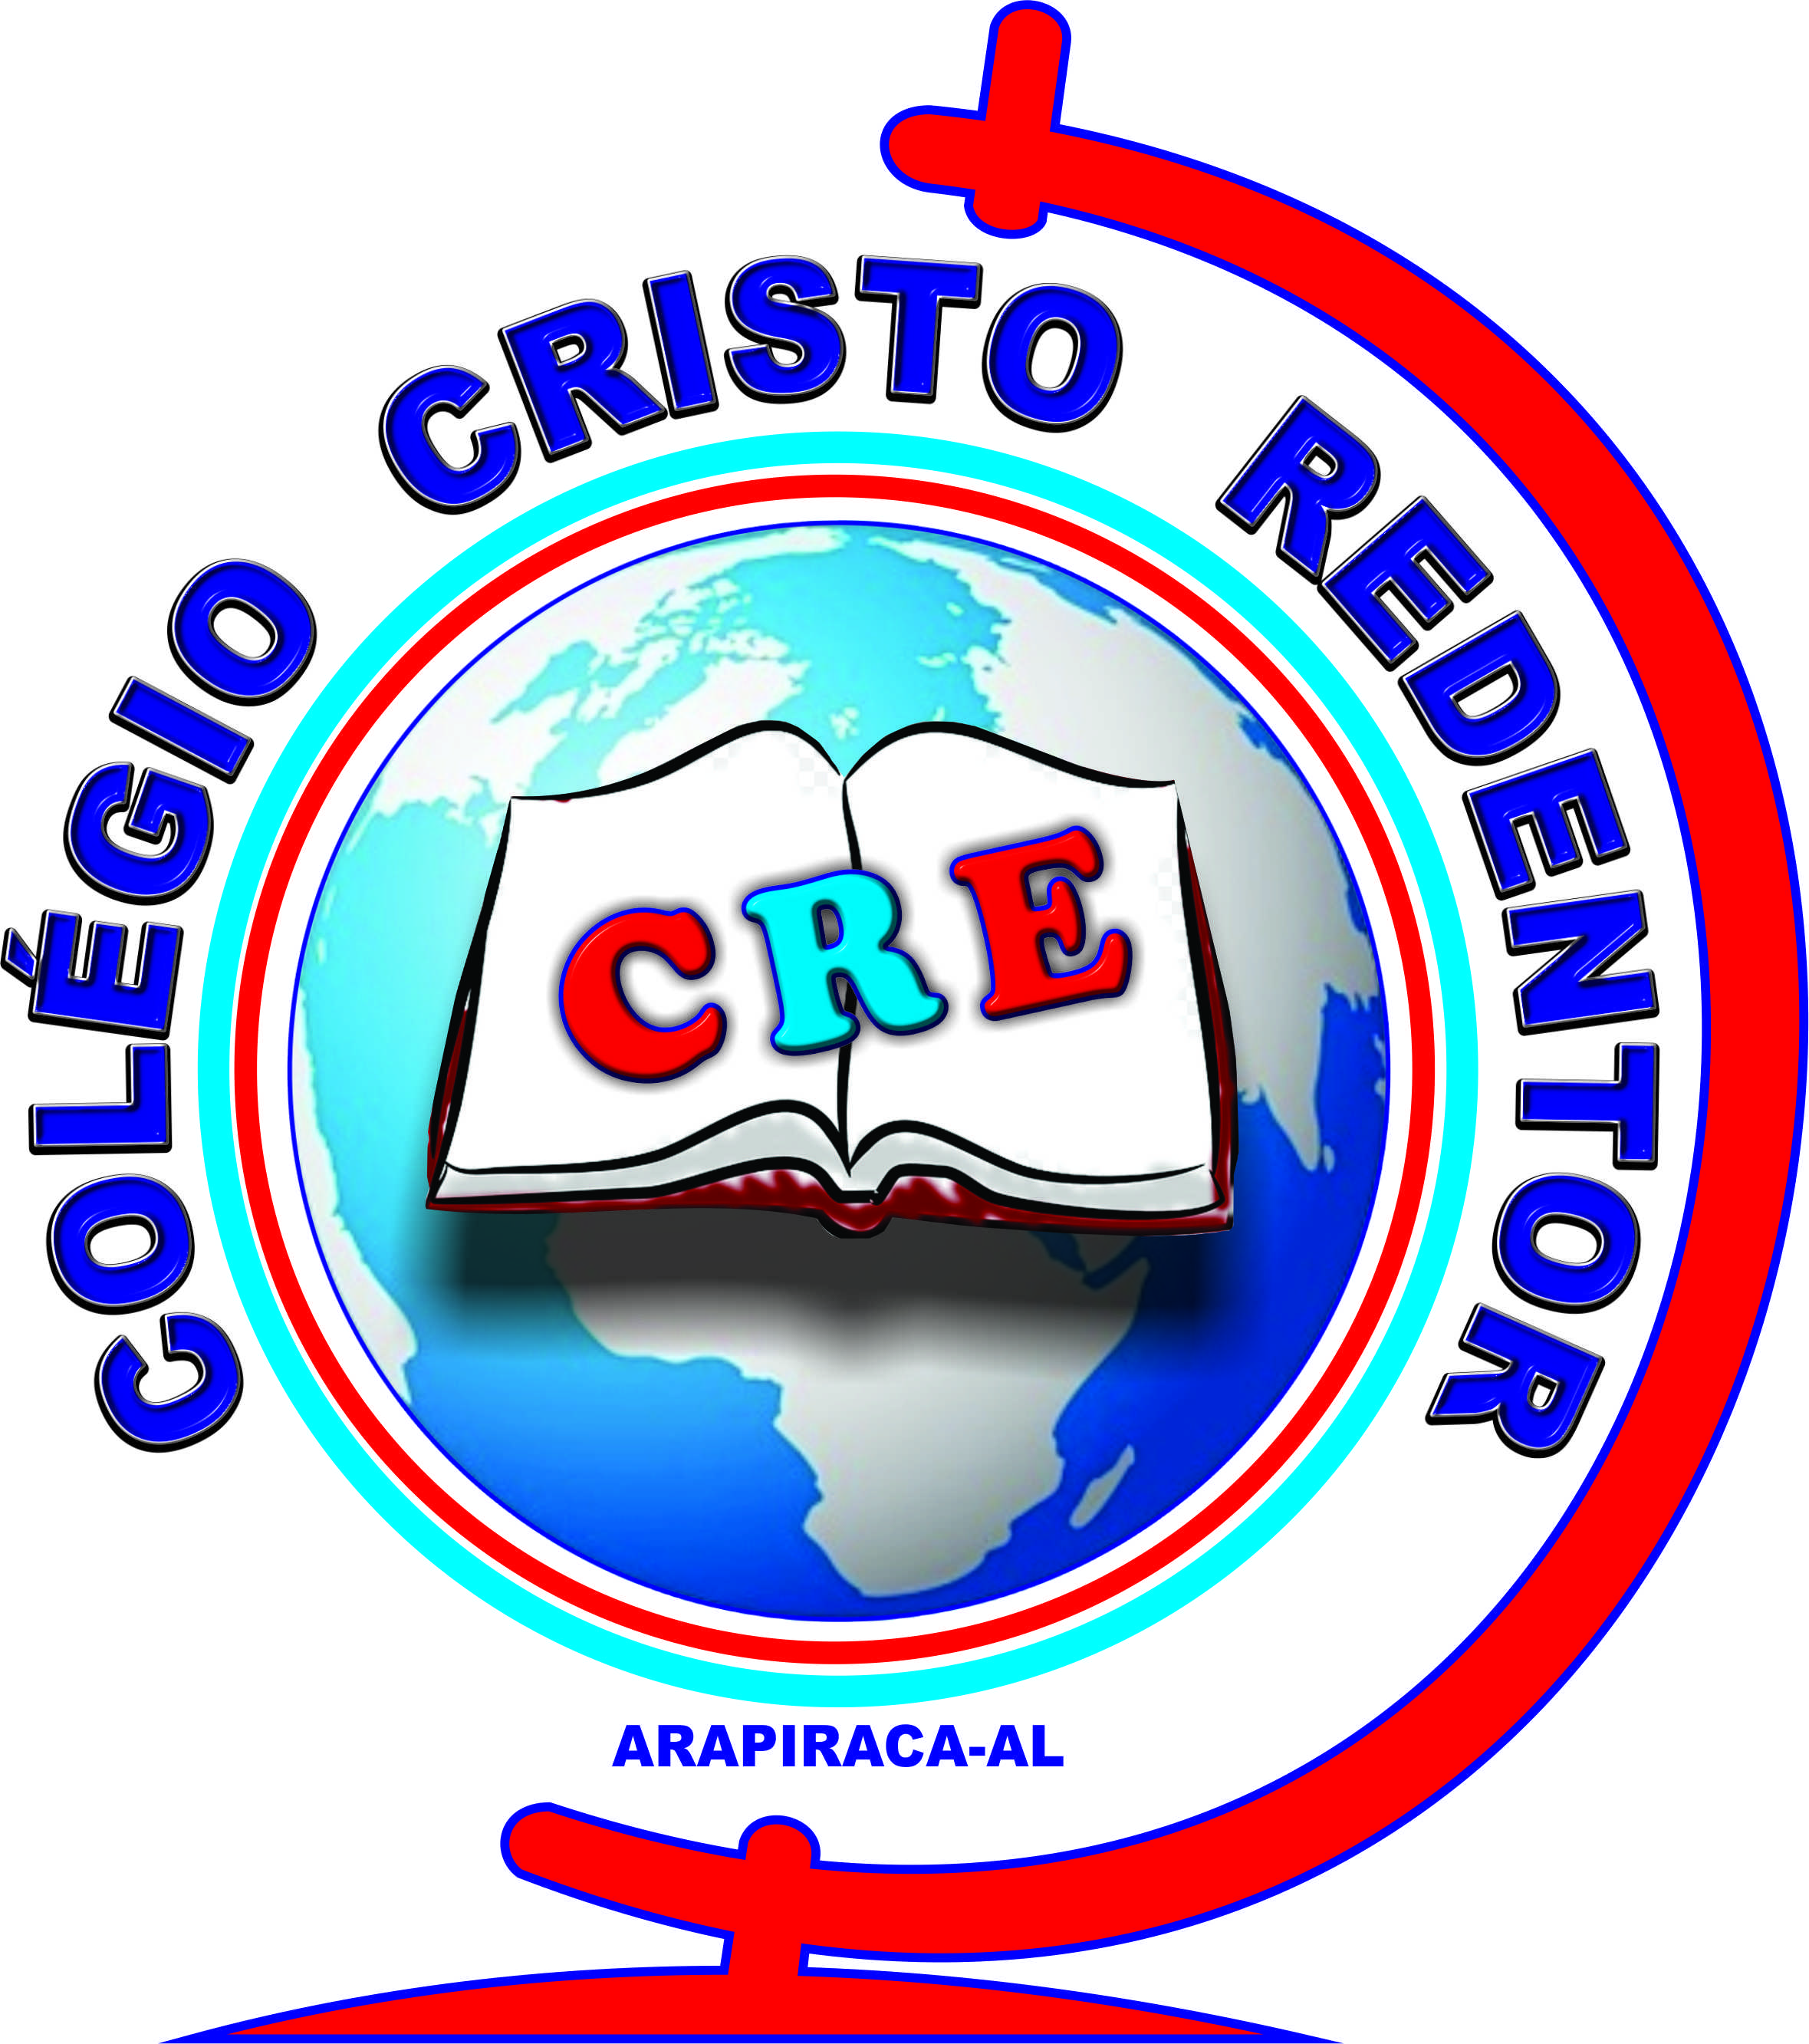 COLÉGIO CRISTO REDENTOR

Rua São João, 876 – Bairro: Santa Esmeralda CEP: 57 312-010.

Tel.: (82) 3522-1798/ (82) 99939-1486 – Arapiraca-Alagoas

C.G. C: 41.181.900/0001-60

D.O.30/10/2014. Portaria/SEE n° 2714/2014

Renovação de Credenciamento e Reconhecimento 1° ao 5° ano

Autorização do Ens. Fund. II e Ens. Médio.

**Declaração**

Declaramos para os devidos fins que se fizeram necessário que o (a) Aluno (a) **nome_aluno** Filho (a) **pai** e **mae** Nascido (a) em **nascimento** na cidade de **cty** estado de **UF,** está devidamente matriculado (a) neste Estabelecimento de Ensino no **serie** do **segmento** no ano letivo de anoLetivo, e está frequentando às aulas normalmente.

Secretaria do Colégio Cristo Redentor em Arapiraca aos xtenso.

Arapiraca-AL, data

_____________________________________________